中國文化大學114年度高教深耕B1計畫
「三重青春少年學堂-玩出更好的自己」課程活動紀錄

主題 | 打造青少年健康飲食的黃金策略（一）
內容  （活動內容簡述/執行成效） | 主辦單位：中國文化大學社會福利學系  會議日期：114年04月11日(星期五)  會議地點：校本部大賢館102室  會議時間：09:00-13:00  會議主持人：王嘉吉、賴雅馨  參與人數： 28 人（教師 2人、學生26人）  - 營養學校外業師介紹營養素及熱量計算相關基本知能  - 引導學生進行健康飲食行為、個人BMI值、基礎代謝率、營養自我檢測。  - 學生進行個別練習（飲食紀錄表的填寫與自我評估）。
活動照片  (檔案大小以不超過2M為限) | 活動照片電子檔名稱  (請用英數檔名) | 活動照片內容說明(每張20字內)
活動照片  (檔案大小以不超過2M為限) | 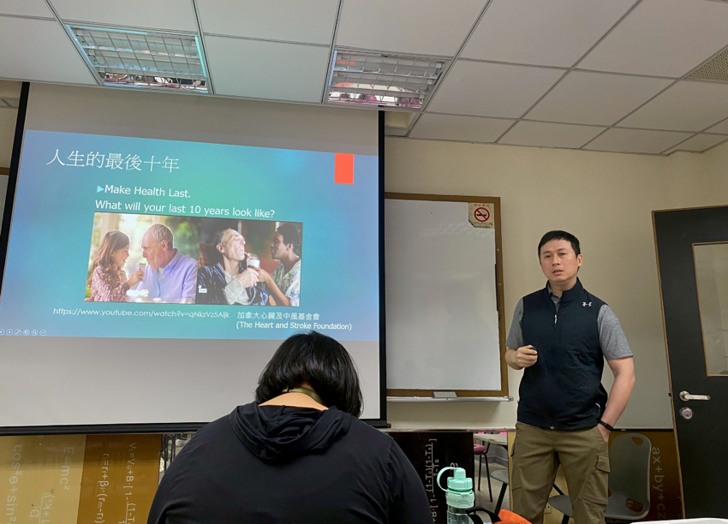 | 營養學校外業師介紹營養素及熱量計算相關基本知能
活動照片  (檔案大小以不超過2M為限) | 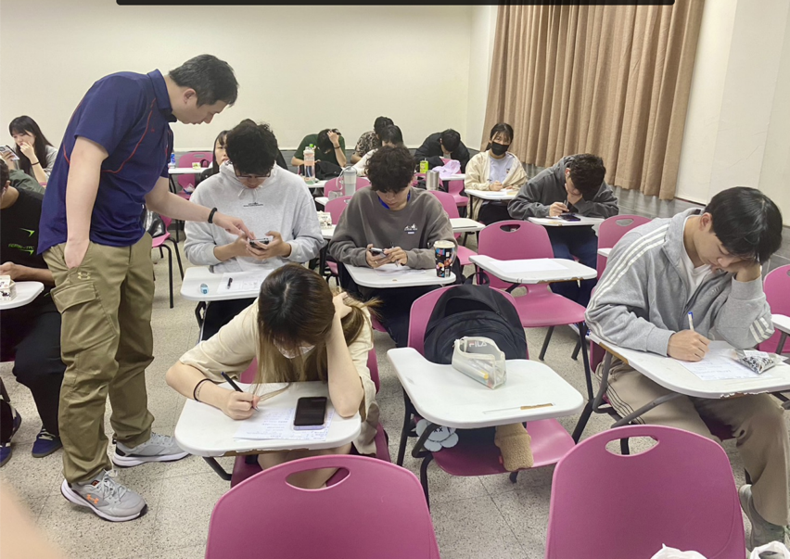 | 引導學生進行健康飲食行為、個人BMI值、基礎代謝率、營養自我檢測。
活動照片  (檔案大小以不超過2M為限) | 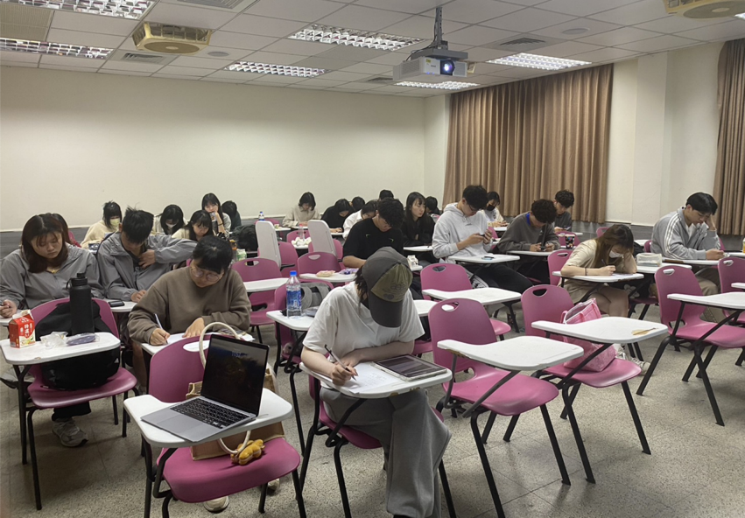 | 學生進行個別練習（飲食紀錄表的填寫與評估）
備註：活動照片請附上原始照片一併回傳
附件檔案 | 附件檔案名稱  (請用英數檔名) | 附件名稱

